รายละเอียดการยื่นขอวีซ่า
***** กรุณาส่งแบบฟอร์มนี้พร้อมเอกสารการทำวีซ่า *****
กรุณากรอกข้อความ(ภาษาไทย) ให้ครบถ้วน
1. ชื่อ / นามสกุล (นาย /นางสาว /นาง / ด.ช. / ด.ญ.) .....................................................................................................
2. วัน-เดือน-ปีเกิด .......................................... อายุ .................... ปี สถานที่เกิด ...........................................................
3. ชื่อ / นามสกุลเดิม (หากมี) ........................................................................................................................................
4. ที่อยู่ปัจจุบัน (ที่ติดต่อได้สะดวก) ..............................................................................................................................
................................................................................................................................... รหัสไปรษณีย์ ........................
โทรศัพท์บ้าน .................................................โทรสาร ...................................... มือถือ ...........................................
(กรุณาแจ้งเบอร์ที่ถูกต้องและสามารถติดต่อท่านได้โดยสะดวก ในกรณีสถานทูตโทรเช็คข้อมูลโดยตรงกับท่าน)
5. อาชีพปัจจุบัน .................................................................. ตำแหน่ง ..........................................................................
ชื่อสถานที่ทำงาน หรือร้านค้า ..................................................................... ที่อยู่ .....................................................
............................................................................................................................... รหัสไปรษณีย์ ...........................
โทรศัพท์ที่ทำงาน ........................................................... โทรสาร ...........................................................................
6. สถานภาพ (.....) โสด (.....) สมรส (.....) หย่า (.....) ม่าย
ถ้าสมรสแล้ว กรุณากรอกรายละเอียดของคู่สมรส
ชื่อ-นามสกุล .............................................................ที่อยู่ปัจจุบัน (ที่ติดต่อได้สะดวก) ...........................................
............................................................................................................................... รหัสไปรษณีย์ ...........................
โทรศัพท์ที่บ้าน ................................................................... มือถือ ..........................................................................
7. ชื่อ-นามสกุล (บิดา-มารดา)
บิดา ชื่อ / นามสกุล ..........................................................................................................................................
มารดา ชื่อ / นามสกุลเดิม (หากมี) ...........................................................................................................................
8. บุคคลที่จะเดินทางไปด้วยกัน กรุณาระบุ (หรือบุคคลที่สามารถอ้างอิงได้)
ชื่อ-นามสกุล ............................................................................................... ความสัมพันธ์ .......................................
ชื่อ-นามสกุล ............................................................................................... ความสัมพันธ์ ........................................
9. กรณีเป็นนักเรียน หรือนักศึกษา กรุณาระบุสถาบันการศึกษา .....................................................................................
ที่อยู่..............................................................................................................................................................................
..........................................................................................................................รหัสไปรษณีย์ ....................................
โทรศัพท์ .......................................................................................................................................................................

***บ.มายด์ วาเคชั่น ขอขอบพระคุณที่ท่านได้มอบความไว้วางใจและเลือกใช้บริการในการเดินทางของท่านในครั้งนี้***

การพิจารณาวีซ่าเป็นดุลยพินิจของสถานฑูต มิใช่บริษัททัวร์ การเตรียมเอกสารที่ดีและถูกต้องจะช่วยให้
พิจารณาง่ายขึ้น กรุณากรอกข้อมูลตามแบบฟอร์มให้ถูกต้องตามความเป็นจริงและครบถ้วน

เอกสารทำวีซ่าอินเดีย และเนปาล
1. หนังสือเดินทาง ที่มีอายุการใช้งานอย่างน้อย 6 เดือน นับจากวันที่เดินทาง
2. รูปถ่ายสี หน้าตรง (พื้นหลังสีขาว) ขนาด 2 x 2 นิ้วเท่านั้น จำนวน 4 รูป
อัดภาพด้วยกระดาษโฟโต้เท่านั้น ตามขนาดตัวอย่างด้านล่าง เต็มกรอบ
(รูปที่พิมพ์ออกจากคอมพิวเตอร์ และรูปถ่ายสติกเกอร์ สถานฑูตไม่รับเด็ดขาด)
- สำเนาบัตรประชาชน 1 ฉบับ ( สำหรับพระ สำเนาใบสุทธิทุกหน้าที่มีข้อมูล 1 ชุด )
- สำเนาทะเบียนบ้าน 1 ฉบับ หรือ ที่อยู่ปัจจุบันและหมายเลขโทรศัพท์ที่สามารถติดต่อได้
- แบบฟอร์มรายละเอียดการขอยื่นวีซ่า (แนบอยู่ท้ายรายการ)
ตัวอย่าง
เท่าของจริง
ขนาดรูป
ยื่นวีซ่าอินเดีย

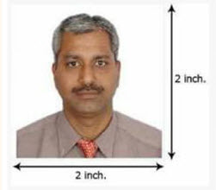
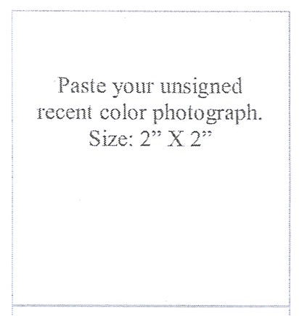

1 inch.

*** “ติดต่อสอบถามรายละเอียดเพิ่มเติมได้ที่ ”***
พระอธิการทรงวุฒิ ธมฺมวโร ๐๘๑-๘๗๑-๑๗๘๔

หรือที่ คุณพูนสุข (จ้อย) ๐๘๖-๒๒๕-๖๓๖๖ , คุณมาลินี (ต้อย) ๐๘๑-๘๙๙-๓๐๗๖

